К1П1
Муниципальное бюджетное учреждение
дополнительного образования
«Детская школа искусств с. Александров - Гай»
Александрово-Гайского муниципального района
Саратовской области
____________________________________________________________________
413370 Саратовская область
с. Александров-Гай
ул.Советская 19
Тел/факс (84578) 2-16-33
e-mail: aldschi @rambler.ru

Бинарный урок
на тему «Музыкальные картинки средствами изобразительного искусства»

Составители:
Л.Н. Михолап - преподаватель
отделения инструментального исполнительства,
Л.И.Андриянова - преподаватель
отделения изобразительного искусства

2014г.
с. Александров Гай, Саратовская область
Бинарный урок (ИЗО + музыка) по теме:
«Музыкальные картинки средствами изобразительного искусства»
Михолап Лариса Николаевна, преподаватель отделения исполнительского искусства
Андриянова Лилит Ишхановна, преподаватель отделения изобразительного искусства
Тип урока: бинарный.
Цель урока: выявить параллели взаимосвязи музыка-живопись, взаимовлияние и взаимодополнение на примере музыки Бориса Самойленко.
Задачи урока:
- знакомство с музыкальными и художественными произведениями;
- дать понять, что музыка и изобразительное искусство не иллюстрируют, а взаимодополняют друг друга;
- обучение зрительно-образному представлению, самостоятельности и независимости суждений;
- обучение умению сотрудничать в творческой деятельности;
- формирование умения сравнивать, обобщать и делать выводы;
- раскрытие творческих способностей и возможностей ребенка;
Зрительный ряд: репродукции
Музыкальный ряд: сборники пьес композитора Бориса Самойленко:
«Педагогический репертуар баяниста, аккордеониста» 2-7 классы ДМШ,
«Музыкальные картинки» - сборник, пьесы которого мы сегодня прослушаем в исполнении учащихся отделения исполнительского искусства состоит из пьес, сюит для учащихся музыкальных школ.
Оборудование: компьютер, проектор, баян, аккордеон.
Материалы: бумага, акварель, гуашь, кисть, палитра, пастель, пастельная бумага.

План урока.
- Организационный момент и введение в урок.
- Определение цели и задач урока.
- Ход урока.
- Итог урока.

I. Преподаватель музыки:
-Здравствуйте!
- Начнём наш урок с замечательного стихотворения
Владимира Милоградова Музыка картин...
Я бродил переулками строк,
Городами томов, улиц книжных,
И хотел бы понять, но не мог,
Почему же мне музыка ближе.
Взял палитру художник и кисть,
И слова обратились в картину.
Ив, склонившихся плач у реки,
Ширь полей, что вовек не покину.
А в дали голубой виден клин
Журавлей, улетающих к югу,
Вожака, вдруг, послышится клич,
Или плач по погибшей подруге.
Вся наполнена музыкой даль,
Я присяду к роялю уставший,
И озвучу, пусть даже мне жаль,
Тот листок, безвозвратно опавший.
Но пройдут холода, дайте срок,
Нас покинет зима, тая с крыши,
Льда растает последний мосток,
Соловья переливы услышу.
Преподаватель музыки:
- Сегодня необычный урок, который будет посвящен музыке и живописи, объединенными одним словом - искусство.
Искусство - одна из форм общественного сознания. В более широком значении слово «искусство» относят к любой форме деятельности человека, если она совершается умело, мастерски, искусно. В этом плане к искусству относят живопись, музыку…
- Ребята, какие виды искусств вы еще знаете? (Ответы детей).
-Давайте посмотрим на экран (показ презентации).
II. Искусство помогает познавать мир, формирует духовный облик человека, воспитывает человека, расширяет кругозор, раскрывает творческие способности.
Все виды искусства волнуют сердца людей, пробуждают в них самые лучшие чувства. И каждый вид искусства делает это своим языком. Например, живопись рисует образ линией и красками, музыка – звуком. А рассматривать эту тему мы будем на примере музыкальных произведений и произведений изобразительного искусства.
III. Ребята, сегодня мы познакомимся с творчеством и произведениями саратовского композитора Бориса Самойленко.
Самойленко Борис Григорьевич – заслуженный работник культуры России.
В 1967 г. закончил музыкально – педагогический факультет Саратовского педагогического института. С 1967 г. по 2001 г.работал преподавателем по классу баяна, аккордеона в музыкальной школе №9 г.Саратова. С 2001 г.и по настоящее время работает в Центральной детской музыкальной школе. В его педагогическом арсенале много учеников – лауреатов Международных. Межрегиональных, областных и городских конкурсов.
Борис Григорьевич является автором сборников:
«Педагогический репертуар баяниста, аккордеониста» 2-7 классы ДМШ,
«Как у наших, у ворот муха песенку поет…» концертный и педагогический репертуар баяниста (аккордеониста) 2-3 классы ДМШ.
«Музыкальные картинки» - сборник, пьесы которого мы сегодня прослушаем в исполнении учащихся отделения инструментального исполнительства, состоит из пьес, сюит для учащихся музыкальных школ.
Вот как сказал о пьесах этого сборника В.В.Ушенин – заслуженный артист Российской Федерации, кандидат искусствоведения, профессор Ростовской государственной консерватории им.С.В.Рахманинова:
«…композиторский язык автора доступен детям и несет черты современности. Яркий образный строй, заложенный практически во всех произведениях, позволяет решать творческие задачи, развивать образное мышление…»

Учащиеся читают стихи и исполняют произведения Б.Самойленко
БЕСЕДА ПОСЛЕ СЛУШАНИЯ.
Преподаватель музыки:
- Какое настроение передает музыка? (нежность, спокойствие, безмятежность, лиризм, радость, восторг)
- Какие пейзажи возникают в вашем воображении под впечатлением от этой музыки? (весенней природы, восхода солнца, сельские мотивы)
- Какие изобразительные приемы развития музыки помогают слушателям представить эту музыку? (плавная мелодия, звучание мелодии в высоком регистре, музыка звучит довольно тихо, громко, бодро)
- Если бы вы были художниками, то какие картины написали бы под впечатлением этого музыкального произведения?
Какая основная тема прослеживается в произведениях этого композитора?
Преподаватель ИЗО:
- Все художественные произведения – и музыки, и изобразительного искусства, и литературы,- рождаются из единого источника. Источник этот – сама жизнь.
- Как вы считаете, рассматривая произведения изобразительного искусства можно ли услышать живопись, а, вслушиваясь в музыкальные сочинения, можно ли увидеть музыку? (Ответы детей).
Великий итальянский художник эпохи Возрождения Леонардо да Винчи назвал музыку «сестрой живописи».
Давайте рассмотрим картины художников на тему «Детство» (показ картин на проекторе).
«Качели» Художница Нина Рыжикова

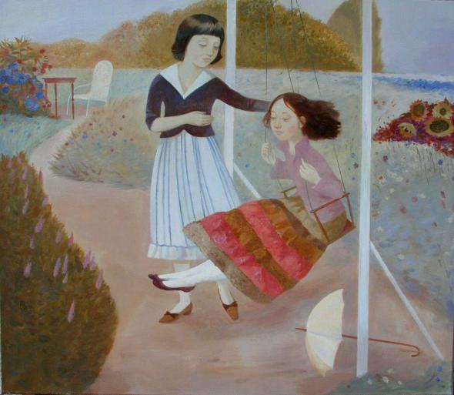

– Какое время года здесь изображено?
– Какое время суток?
– Городской или сельский пейзаж?
Разберём композицию картины.
- Что мы видим на переднем плане?
- Какими средствами художник передает движение в картине?
- Какую музыку мы можем услышать в этой картине? (спокойную, весёлую,
грустную, монотонную).
Учащиеся отвечают на вопросы.
Борис Михайлович Кустодиев «Деревенский праздник»

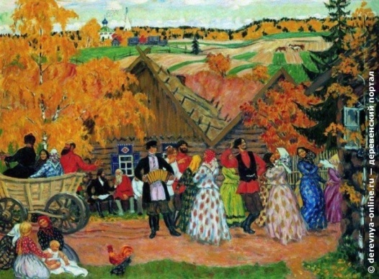

- Какое настроение вызывает у нас цветовой колорит этой картины? (спокойное, веселое, задумчивое, задорное).
- Какие музыкальные инструменты присутствуют на картине?
- А теперь попробуем вслушаться в эту картину.
- Что в ней может звучать? Какие звуки?
- Можем сказать, что мы с вами «увидели» музыку и «услышали» живопись?
Учащиеся отвечают на вопросы.
4
Ребята, давайте посмотрим ещё несколько картин на данную тематику:
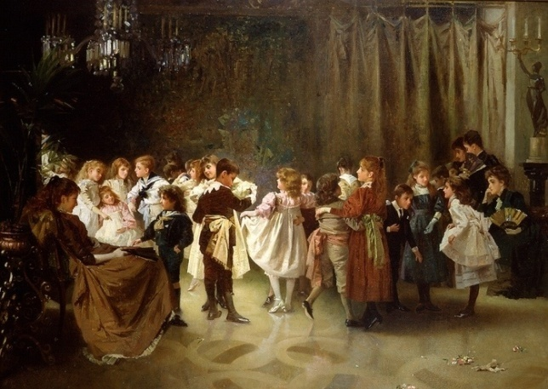
Александр Марк Росси - британский художник
«Можно мне этот танец?»

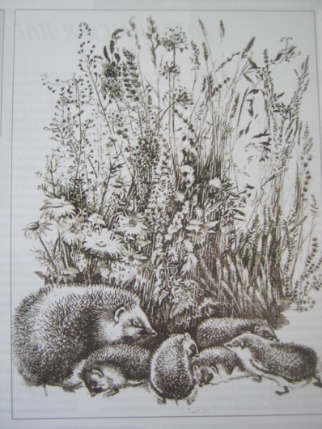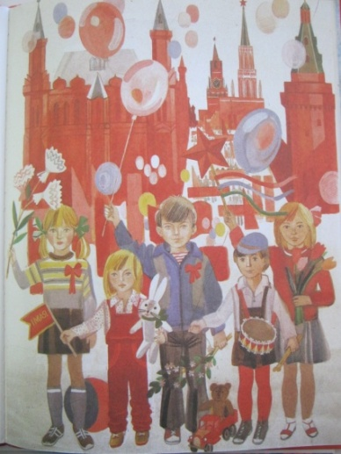
«Семейка.Ёжики» В.Бегма «Барабанщик» Ю.Копейко

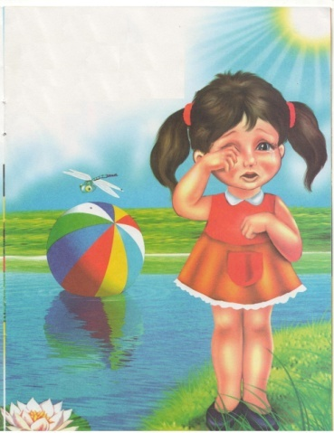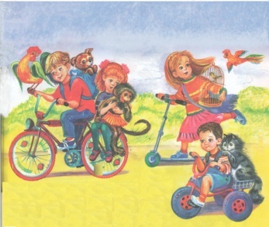

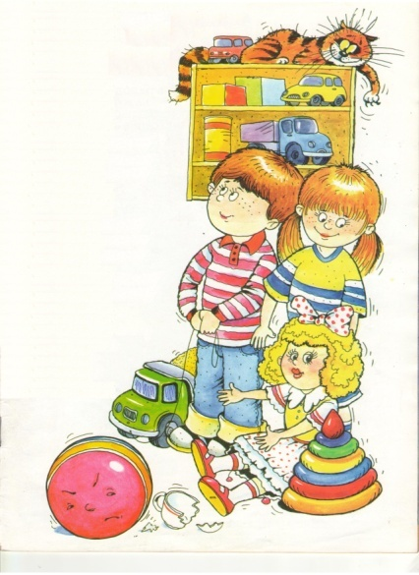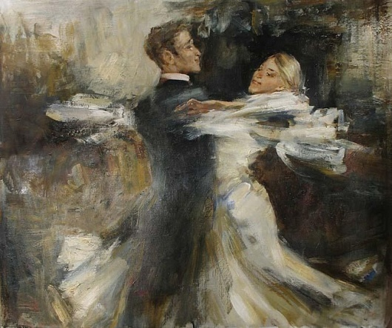

Преподаватель ИЗО:
- Изобразительное искусство имеет свой язык, то есть, цветом, линией, объемом, силуэтом оно разговаривает со зрителем о добре и зле, о прекрасном и безобразном. С помощью одних и тех же средств рисунка - линии, штриха, пятна, формы, цвета создается разнообразное восприятие мира.
- Ребята, попытайтесь передать в рисунках свое отношение к услышанной музыке средствами изобразительного искусства.
- Давайте вспомним средства и приемы для того чтобы правильно организовать пространство? Выберем формат (горизонтально или вертикально – это зависит от замысла композиции).
Положение линии горизонта (высоко, низко – уровня глаз наблюдателя, художника, зрителя). Вспомним правила линейной перспективы. Объекты расположенные на переднем плане ярче и темнее, чем то что находится на дальнем плане. Линии уходящие вдаль пересекутся в точке схода по закону перспективы.
-Учащиеся отделения инструментального исполнительства повторно исполняют произведения. Во время прослушивания музыкальных произведений учащиеся отделения изобразительного искусства выполняют небольшие зарисовки.
(Звучит музыка. Дети выполняют зарисовки.)
IV. Итог урока.
Чему учились на уроке.
Преподаватель изобразительного искусства:
- Мы сегодня учились слушать и понимать музыку и изображать услышанное на бумаге.
Преподаватель музыки:
- Мы говорили о содружестве живописи и музыки,
о том, что живопись полна музыкальных звуков, а музыка – красок и образов.
Преподаватель изобразительного искусства:
- И не только говорили, но и пытались найти это сочетание в своих работах.
Преподаватель музыки:
- Но хотелось бы сказать, все-таки что-то происходит с человеком, начавшим свой путь общения с искусством. Он не только больше узнает, но становится другим: более чувствительным, тонким, доброжелательным.
Преподаватель изобразительного искусства:
- Любовь к красоте и понимание природы противостоит разрушению. Искусство всегда призывало видеть, понимать, ценить и беречь красоту. Так давайте следовать зову искусства.

Выставка работ учащихся отделения изобразительного искусства:

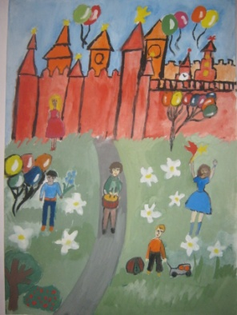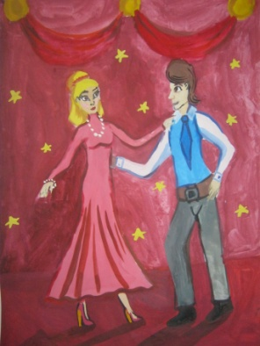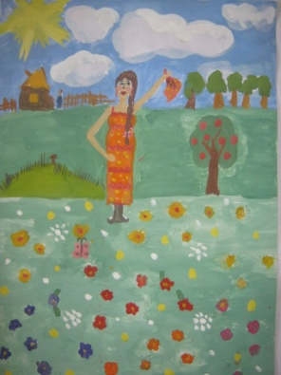
Тулеушова Мадина Мукашева Кристина Камаристова Оксана
«Барабанчик» «Мамин Вальс» «Эх Семёновна»

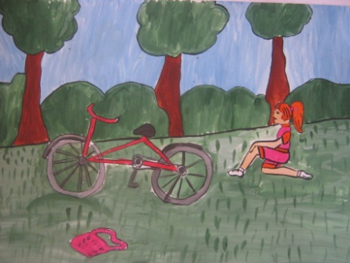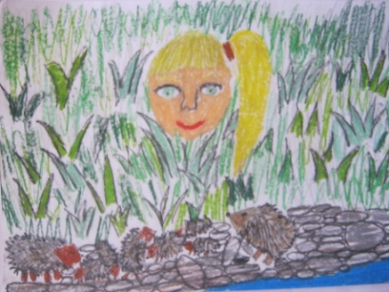
Шугайкина Юля Неверова Лиза
«Маленький велосипедист» «Ёжики»

